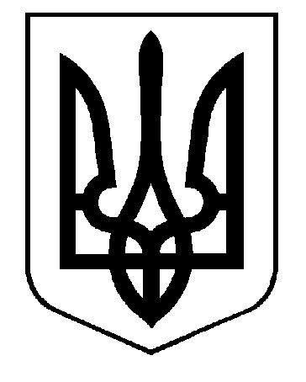ПРОЄКТ
ПРОЄКТ

МОЛОЧАНСЬКА МІСЬКА РАДА

_____________________ скликання
____________ сесія

Р І Ш Е Н Н Я

від____________ м.Молочанськ №

Про оренду майна Молочанської міської
територіальної громади та забезпечення
відносин у сфері оренди комунального майна

Керуючись статтями 169, 172, 327, главою 58 Цивільного кодексу України, статтями 25, 26 Закону України «Про місцеве самоврядування в Україні», Законом України «Про засади державної регуляторної політики у сфері господарської діяльності», Законом України «Про оренду державного та комунального майна», з урахуванням постанови Кабінету Міністрів України від 03.06.2020 №483 «Деякі питання оренди державного та комунального майна», постановою Кабінету Міністрів України від 12.08.2020 №820 «Про затвердження примірних договорів оренди державного майна», постанови Кабінету Міністрів України від 28.04.2021 №630 «Деякі питання розрахунку орендної плати за державне майно», з метою раціонального та ефективного управління ресурсами Молочанської міської територіальної громади та врегулювання правових, економічних та організаційних відносин, пов’язаних з передачею в оренду майна, що перебуває в комунальній власності Молочанської міської територіальної громади, Молочанська міська рада

ВИРІШИЛА :
1. Затвердити Положення про особливості передачі в оренду комунального майна Молочанської міської територіальної громади (Додаток №1).
2. Затвердити примірний договір оренди нерухомого майна, іншого окремого індивідуально визначеного майна, що належить до комунальної власності Молочанської міської територіальної громади (Додаток №2).
3. Затвердити примірну форму Акту приймання-передачі в оренду нерухомого або іншого окремого індивідуально визначеного майна, що належить до комунальної власності Молочанської міської територіальної громади (Додаток №3).
4. Затвердити примірну форму Акту повернення з оренди нерухомого або іншого окремого індивідуально визначеного майна, що належить до комунальної власності Молочанської міської територіальної громади (Додаток №4).
5. Затвердити Методику розрахунку орендної плати та супутніх платежів, пов’язаних з передачею в оренду майна комунальної власності Молочанської міської територіальної громади (Додаток №5).
6. Перелік підприємств, установ, організації, що надають соціально важливі послуги населенню на території Молочанської міської об’єднаної територіальної громади, які мають право без проведення аукціону продовжити договори оренди комунального майна, визначати згідно Порядку передачі в оренду державного та комунального майна, затвердженого постановою Кабінету Міністрів України від 03.06.2020 №483 «Деякі питання оренди державного та комунального майна».
7. Відділу житлово-комунального господарства, благоустрою та енергетики виконавчого комітету Молочанської міської ради:
7.1. забезпечити оприлюднення цього рішення в установленому законодавством порядку;
7.2. довести це рішення до відома керівників юридичних осіб, на балансі яких знаходиться майно Молочанської міської територіальної громади.
8. Визнати такими, що втратили чинність рішення Молочанської міської ради від 19.02.2021 № 31 «Про оренду комунального майна», від 04.06.2021 №37 «Про внесення змін та доповнень до рішення Молочанської міської ради від 19.02.2021 № 31 «Про оренду комунального майна», рішення Новомиколаївської сільскої ради від 08.06.2011 № 8 "Про оренду майна, що належить до комунальної власності територіальної громади Новомиколаївської сільської ради", рішення Долинської сільскої ради від 15.11.2012 № 8 "Про оренду майна, що належить до комунальної власності територіальної громади Долинської сільської ради Токмацького району».
9. Контроль за виконанням даного рішення покласти на постійну комісію з питань комунальної власності, житлово-комунального господарства, торгівлі, підприємницької діяльності, енергозбереження та транспорту.

Міський голова Ірина ЛИПКА

